SECTOR UTILITIES
Negativo desempeño de las acciones del sector en las ruedas hábiles en el mercado local excepto EDN.
TRAN cierra en $ 27,70 con baja de -6.14% en la semana.
PAMP queda en $ 48,90 con baja. de -8.94% respecto del cierre anterior y en N.Y. cierra en us
EDN finaliza la semana en $ 25,50 con suba de 6.03% en la semana y en N.Y. queda en us$ 4.46 subiendo un 5.69%.
CEPU finaliza en $ 26,00 con una pérdida de -6.14% en pesos y en N.Y. alcanza us$ 2.62 bajando -6.09%,
Potenciales señales de venta el viernes 12/06 en PAMP, TRAN y CEPU.
Nos mantenemos comprados en EDN.

EVOLUCION DE LOS ACTIVOS EN LA SEMANA
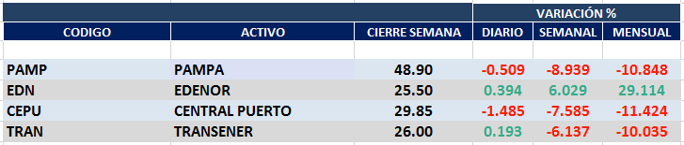

PAMPA (Cierre al 12/06/2020 $ 48,90)

Señal de compra el 01/06 en $ 50,00.

Potencial señal de venta el 12/06 en $ 49,00.

Señal de compra el 11/09 en $ 41,00.

Señal de venta el 08/11 en $ 44,55

Señal de compra el 12/12 en $43,00.

Señal de venta el 23/01 en $47.00.

Señal de compra el 03/04 en $ 38,00.

Señal de venta el 27/05 en $ 53,00

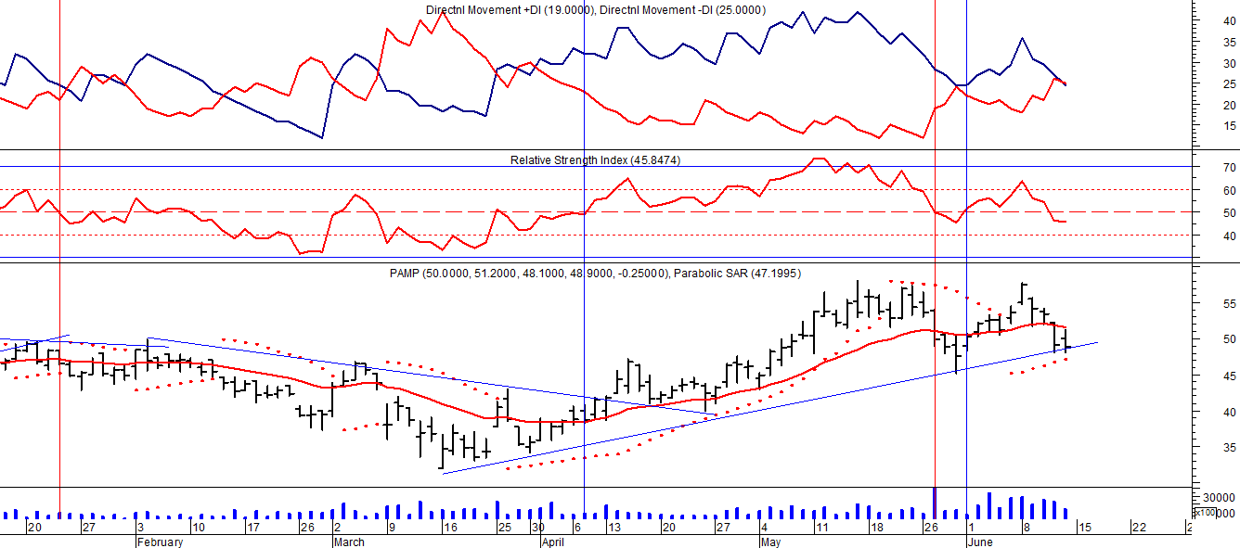
EDENOR (Cierre al 12/06/2020 $ 24,05)
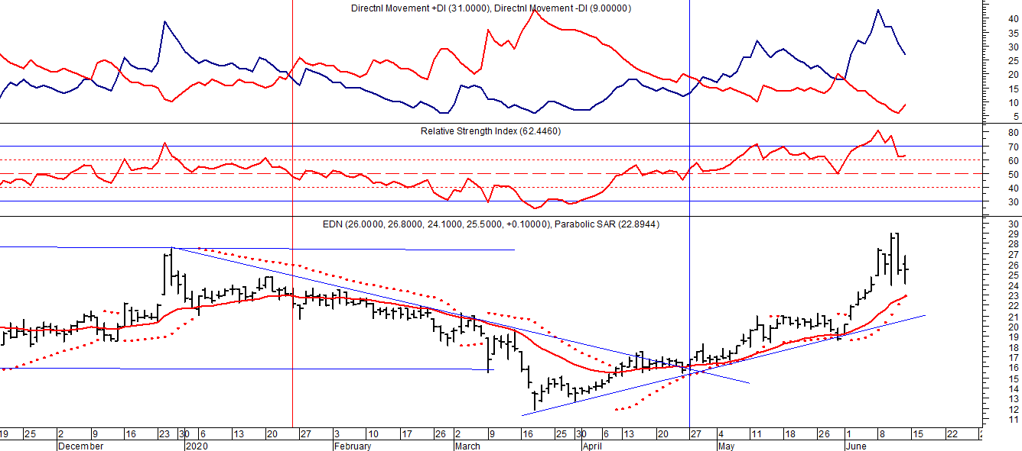

Señal de compra el 15/08/2018 en $ 44,00.

Señal de venta el 20/02/2019 en $ 53,00.

Señal de compra el 18/12/2019 en $ 21,00.

Señal de venta el 24/01 en $ 22,50.

Señal de compra el 27/04 en $ 16.00.

TRAN (Cierre al 12/06/2020 $ 26,00)
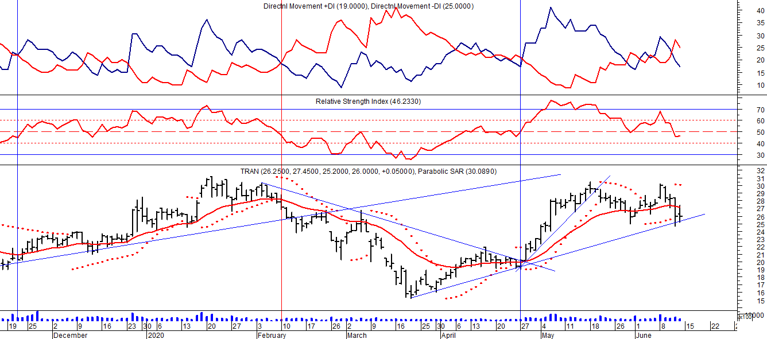
Señal de compra el 03/05 en $ 36,00.
Señal de venta el 12/08 en $ 24,00.
Señal de venta el 7/02 en $ 28,00.
Señal de compra el 27/04 en $ 20,00.
Potencial señal de venta el 12/06 en $ 26,00
CEPU (Cierre al 12/06/2020 $ 29,85)
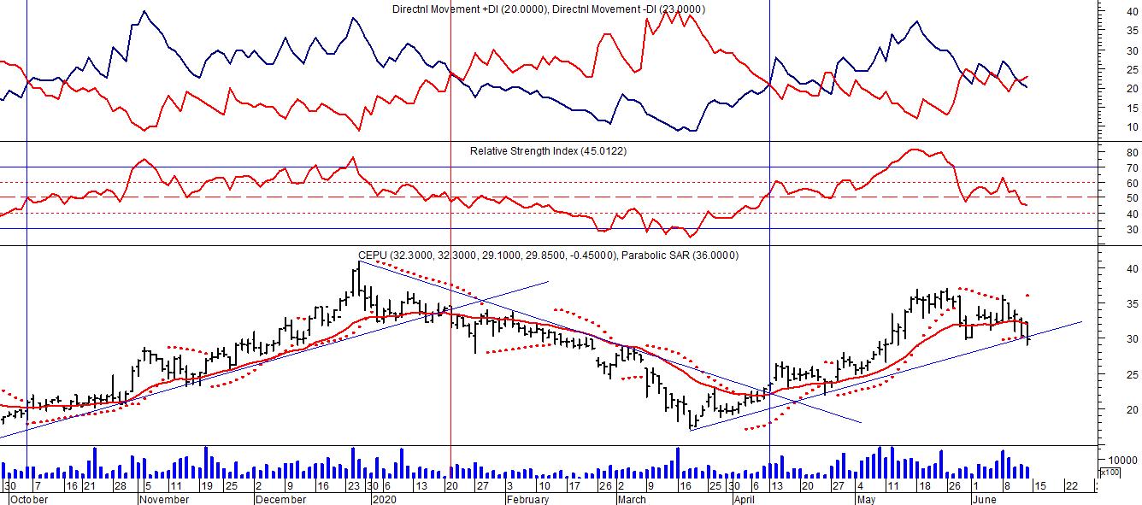

Señal de compra el 14/04 en $ 23,00.
Potencial señal de venta en $ 30,00.

